正面双手投掷实心球课时计划
学校 | 中大附中 |  |  | 班级 | 初三（8） |  | 单元  课次 | 2 |  |  | 执教  教师 | 黄元威
学  习  目  标 | 运动参与目标：通过合作学习方式，提高学生学习兴趣，体验运动的快乐，创新的趣味，感受成功的喜悦。  运动技能与身体健康目标：使90%学生能正确掌握正面双手投掷实心球出手的鞭打技术动作，发展学生的上肢及腰腹核心力量。以及追逐跑的途中跑加速技术动作，提高心肺功能。  心理健康与社会适应目标：利用小组合作、自主探究的学习方式，培养学生愿意与他人合作、善于思考、勇于克服困难的优良品质。
学习内容 | 1、 正面双手投掷实心球。  2、 追逐跑
重点 | 投掷实心球出手的鞭打动作 |  |  |  |  |  | 难点 | 全身的协调用力
场地器材 | 两个篮球场，实心球 46个，标志杆若干，绳子若干，小音箱一个
安全措施 | - 检查场地器材，消除安全隐患；2、做好准备活动，预防运动损伤；  3、运动组织方式合理，避免受伤；4、关注女生生理期和运动能力弱的学生，注意运动量的大小。
教学流程 | 课堂常规、准备活动——游戏——投掷实心球——追逐跑----放松、讲评
课的结构 | 达成  目标 | 学习  内容 | 学生  活动 |  |  | 组织  方式 |  |  |  | 教师  活动 |  |  | 练习时间 | 练习次数 | 运动量
课  堂  常  规 | 1、引导学生集中精神，培养集体主义精神和团队纪律。 | 1、体育委员集合，报告人数。  2、师生问好。  3、宣布本课内容，强调安全，安排见习生。 | 1、快，静，齐。  2、精神饱满。 |  |  | ●●●●●  ●●●●●  ○○○○○  ○○○○○  ▲ |  |  |  | 1、检查人数  2、师生问好  3、宣布本节课内容  4、安排见习生 |  |  | 2 | 1 | 小
热  身  运  动 | 达到热身效果 | 1、慢跑400米。  2、柔韧操  3、小游戏 | 1、听从要求有序进行。  2、学生遵守游戏规则 |  |  |   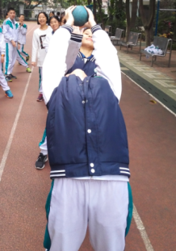 |  |  |  | 1、组织学生有序慢跑  2领做柔韧操。  3、讲解示范游戏规则 |  |  | 8 | 1 | 中
技  能  学  习 | 让学生体验学习，激发兴趣。  培养学生自主探究学习。 | 1、体验练习。  2、交流合作练习。  3、学习正面双手投掷实心球。  4、徒手练习鞭打动作。  5、分组分层练习。 | 1、学生自主体验练习。  2、小组间交流学习。  3、认真听讲，领会动作要领。  4、徒手练习鞭打动作。  5、学生再分组分层依次进行。 |  |  | ○←20米 → ○  ○ ○  ● ●  ● ←20米 →●  ▲  ○←20米 → ○  ○ ○  ● ●  ● ←20米 →●  ▲  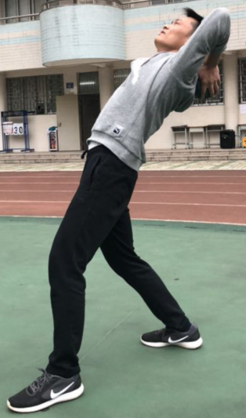  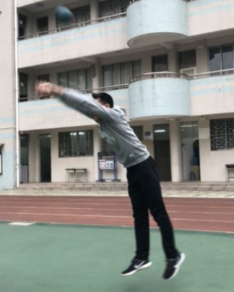 |  |  |  | 1、教师巡查各组练习情况，注意观察安全情况  2、教师分享经验。  3、讲解示范正面双手投掷实心球的动作要领。  ①持球；  ②直臂举球；③反弓；  ④曲臂鞭打⑤缓冲  4、组织学生有序练习。 |  |  | 3  3  6  6 | 5-8  5-8  10-15  8 | 中  中  中大  中
体  能  练  习 | 激发学生对追逐跑的兴趣 | 1、100米追逐跑比赛。 | 1、学生按照游戏规则有序进行比赛。同学间相互加油。 |  |  | ○ ↑  ○女生 ▼  ○ ↑ ●男生  ○ ●  ○ ●  ●  ● |  |  |  | 1、教师讲解示范游戏规则，组织学生有序进行，提醒学生注意安全。 |  |  | 7 | 2  -  3 | 中大
放  松  活  动 | 充分放松肢体调整呼吸 | 1、集合整队；  2、放松活动；  3、小结；  4、师生再见；  5、归还器材 | 1留心听讲；  2、放松操；  3、师生再见 |  |  | ●●●●●  ●●●●●  ○○○○○  ○○○○○  ▲ |  |  |  | 1、教师领做放松操。  2、总结本节课情况。  3、师生再见 |  |  | 5 | 1 | 小
平均心率预计 | 140%±5% |  | 强度指数预计 |  |  | 1.6 |  |  | 练习密度预计 |  |  |  |  | :60%±5%
课后反思

